新时代文明实践/共克时艰 爱满秦中－－南京市秦淮中学党员开展抗击疫情捐款活动

听党指挥，坚决打赢疫情防控阻击战，是共产党员义不容辞的责任。根据中央组织部关于组织党员自愿捐款的部署要求，我校党总支认真做好党员捐款的动员组织工作，尊重个人意愿，坚持自觉自愿、量力而行，有序开展，真诚奉献爱心，用实际行动践行初心使命、支持疫情防控斗争。
2月29日上午，秦淮中学党总支发出倡议，号召广大党员为抗击新冠肺炎疫情奉献自己的一片爱心以支持新冠肺炎疫情防控工作。
捐款活动采取支部为单位微信或支付宝转账捐款、党总支汇总形式进行，学校领导班子成员带头捐款，全校党员教职工积极响应，共募集款项14950元。
3月2日下午，在校会议室举行了简单的捐款仪式，文理支部党员代表将本支部的捐款汇总投入募捐箱，为抗击新冠肺炎疫情献上秦中党员的一份爱心，所有款项将汇至江宁区教育局党费账户。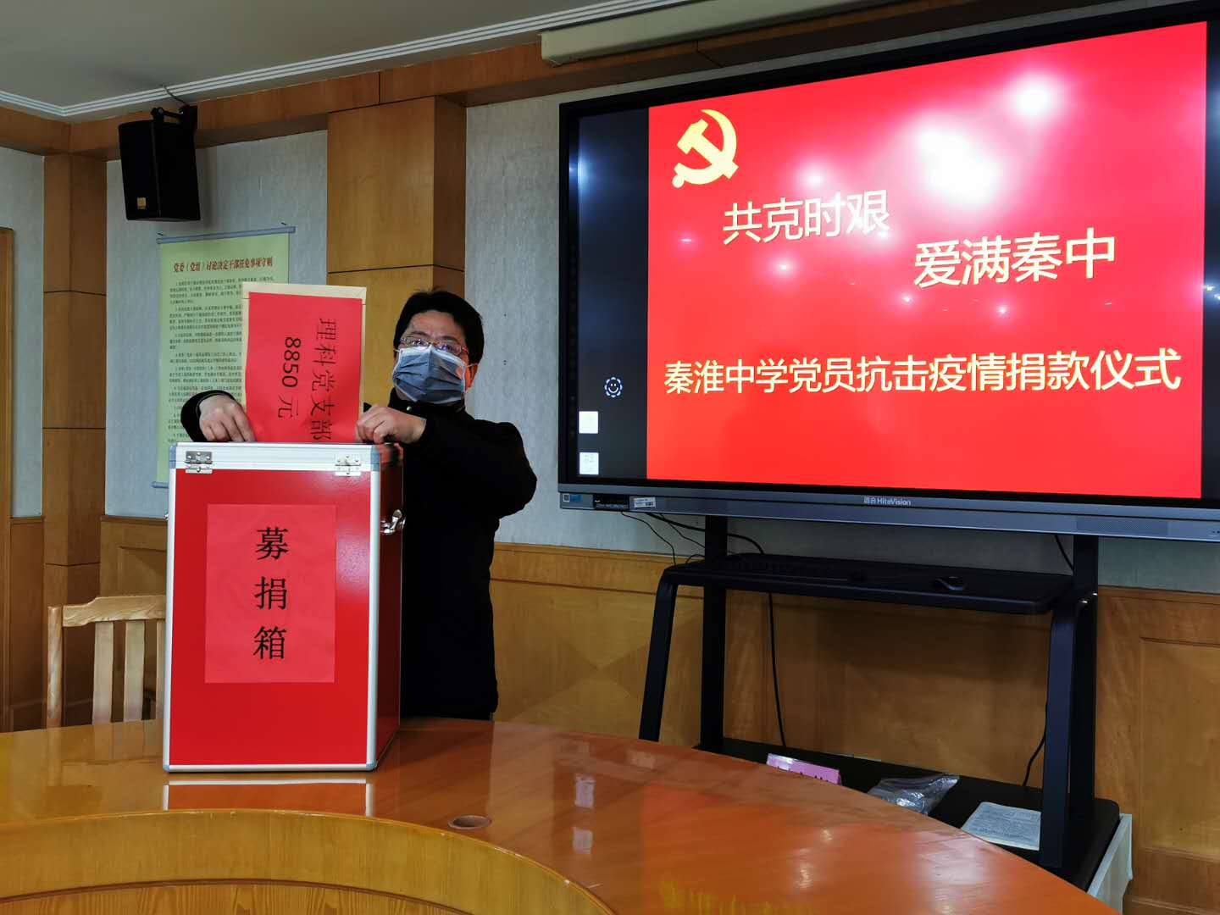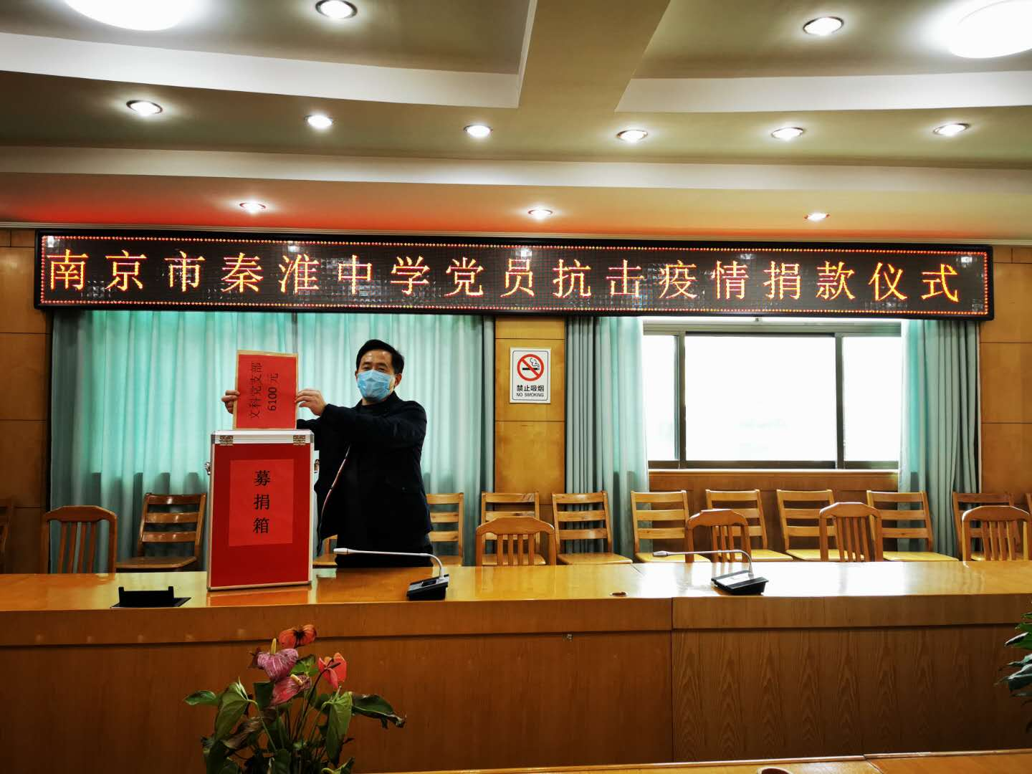
在此次抗击疫情中，秦淮中学广大党员教职工继续发挥榜样带头作用，用心完成好自己份内的工作；积极发挥先锋模范作用，用实际行动证明了守初心、担使命的优良品质，让鲜红的党旗在防控疫情工作中高高飘扬。

